Сценарий спортивно - туристического развлечения совместно с папами во второй младшей группе
«Мини-поход за клюквой»

Составила: воспитатель Детского сада «Тополек» п. Демьянка
Маратканова Светлана Юрьевна

Цели и задачи:
- формировать у родителей и детей осознанное отношение к своему здоровью;
- познакомить детей с туризмом как видом спорта;
- совершенствовать двигательные навыки, психофизические качества: быстроту, силу, ловкость, выносливость;
- расширить экологическую культуру родителей и детей;
- формирование эмоционально положительное отношение друг к другу;
- воспитывать чувство коллективизма, заинтересовать родителей детским туризмом.
- Упражняться в выполнении правил игр и эстафет.

Оборудование: обручи, зонты, рюкзаки. Конусы, поднос с клюквой, ведерки, ложки, вещи необходимые в походе (головной убор, рюкзак, спички, дрова, котелок, …).
Звучит фонограмма на туристическую тему. Дети и родители заходят в зал. За плечами рюкзачки, на головах кепки.

Ход развлечения
Инструктор: здравствуйте, детишки, девчонки и мальчишки!
А куда это вы идёте? Ой, а что это у вас такое за плечами?
Дети: рюкзаки.
Инструктор: А куда это вы собрались?
Дети: на болото, за клюквой.
Инструктор: И у меня есть рюкзачок. Можно мне с вами.
Дети: Да.
Инструктор: А хотите, я вас отведу вас туда, где растёт ягодка-витаминка. Клюковка. Витаминки любите?
Дети: Да. Ну что, вперёд за клюквой. Только путь у нас будет длинным и трудным. Будьте внимательны. Не отставайте друг от друга, чтобы не заблудиться. Вы помните, что нужно кричать, чтобы не заблудиться?
Дети: Ауууууу
Инструктор: ну, тогда в путь. Я пойду впереди, а вы сзади.

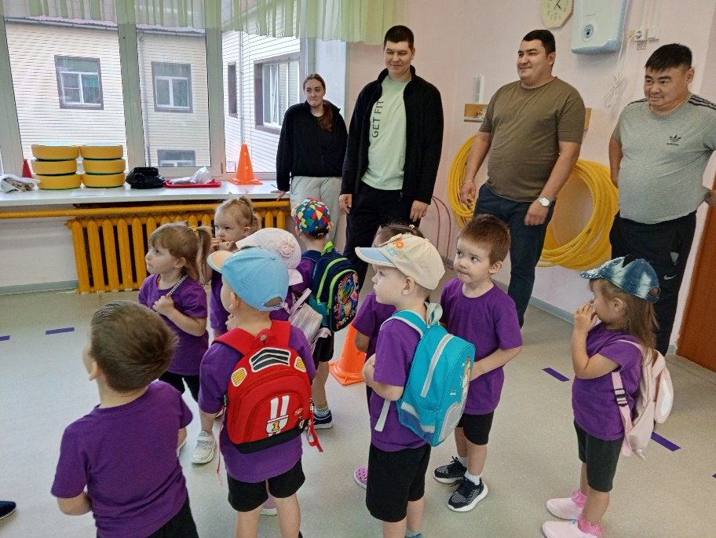

Разминка: Ходьба по залу (на носочках, на пяточках, с высоким подниманием колен), бег.

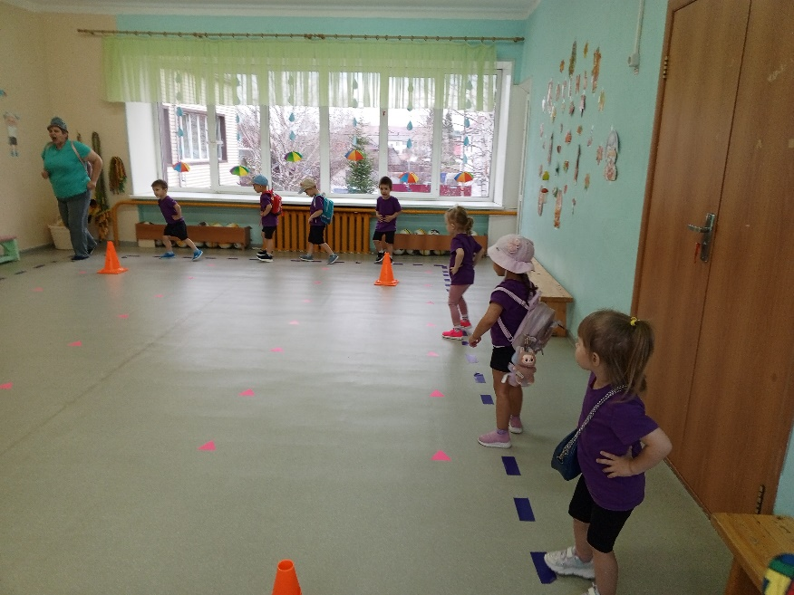

Молодцы, отлично размялись. Ну и первое препятствие у нас — это болото:
- «С кочки на кочку». Необходимо перепрыгнуть из обруча в обруч. Между обручами расстояние. Выполняет взрослый. Дети шагают с кочки на кочку.

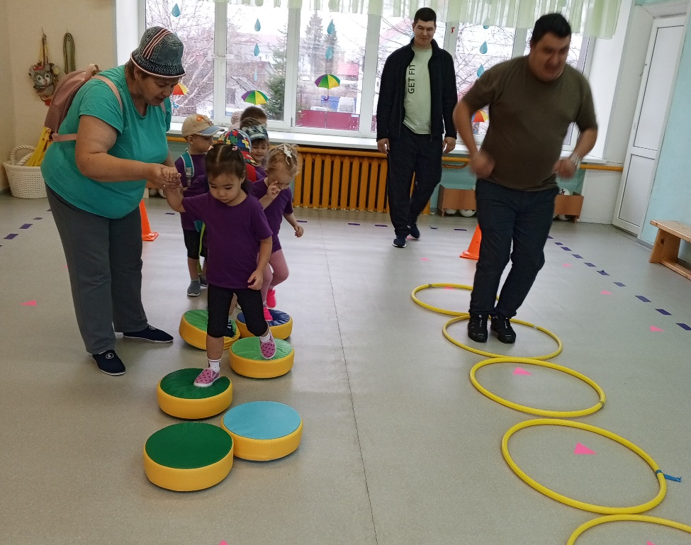

- «Переправа». Надо перебраться с одного берега на другой. На полу в разных концах зала лежат обруча, в каждом обруче стоят папы. По команде папы по очереди передают детей из рук в руки.

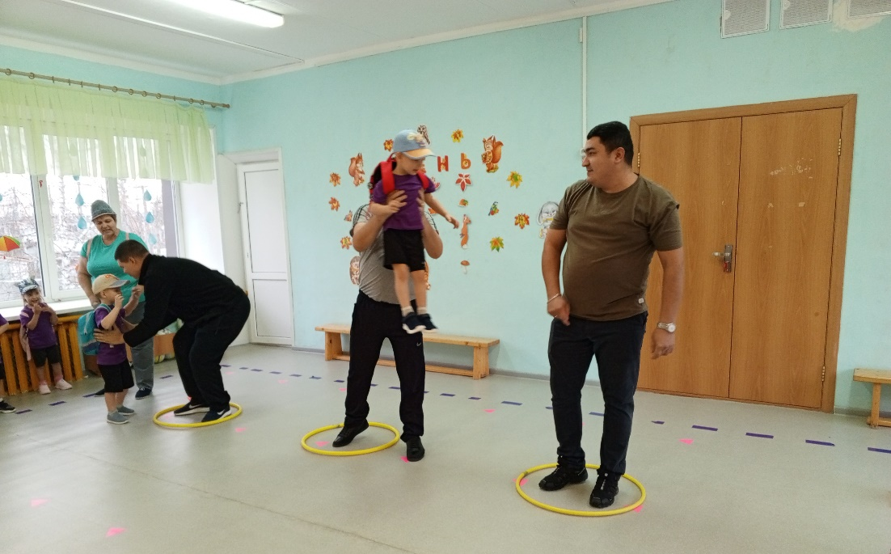

Инструктор: ну, вот мы и пришли на болото. Посмотрите внимательно, кто-нибудь нашёл клюкву? Вот молодцы.
- А клюква какого цвета? (красного)
- А клюква круглая или квадратная? (круглая)
- Кислая или сладкая? (кислая)
- А что можно из клюквы приготовить (варенье, морс)
Инструктор: А вы знаете, ребята, что клюква очень полезная и вкусная. В ней много витаминок. Вы же любите витаминки? Когда вы болеете, мамы готовят вам морс из клюквы. Чтобы вы были здоровы. Давайте собирать клюкву!!

- «Сбор клюквы» Напротив, команд на финише стоит разнос с клюквой и ложки, по количеству команд. Капитан бежит к финишу с ведерком и кладет в него одну ложку клюквы. Далее он возвращается с ведерком, передает его следующему участнику, который снова бежит и кладет в ведерко еще одну ложку ягод и т.д.
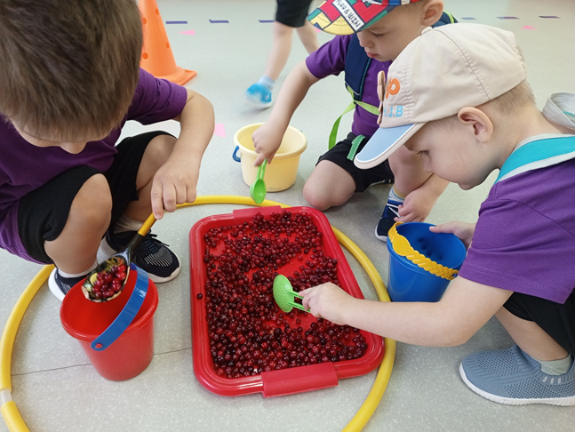
Инструктор: Молодцы и папы и ребята. Устали, давайте отдохнём. Сейчас папы разожгут костер, и мы с вами будем варить клюквенный морс.
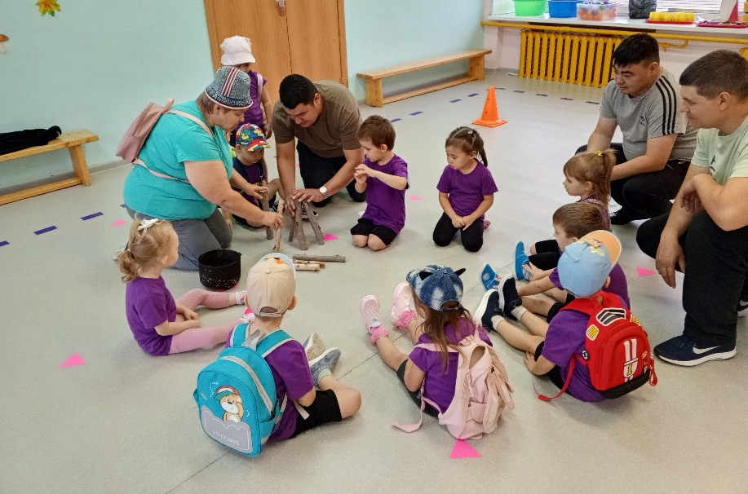
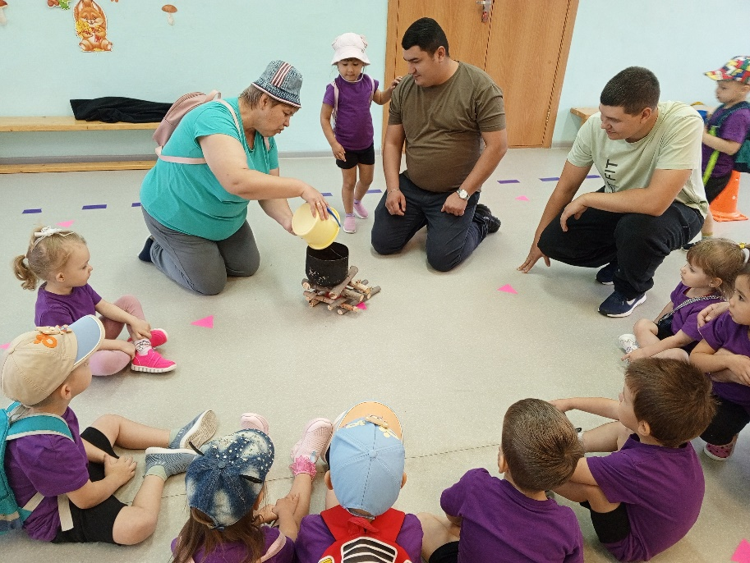
Инструктор: ну вот морс варится. А я предлагаю поиграть в игру «Как живешь?
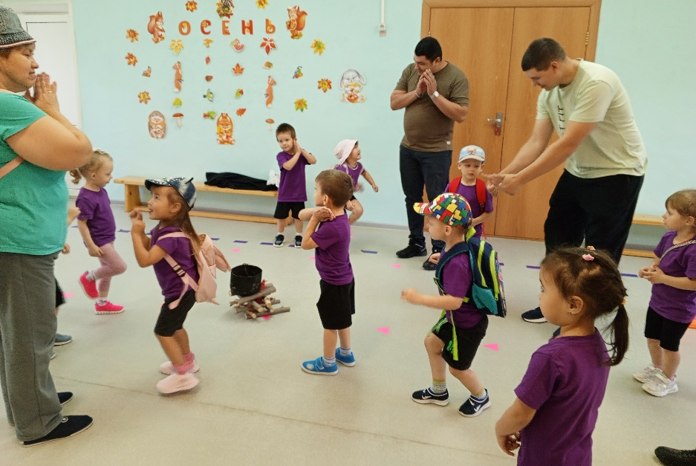

Инструктор: Ребята морс сварился! И сейчас мы с вами попробуем, что же у нас получилось. Вкусно ли?
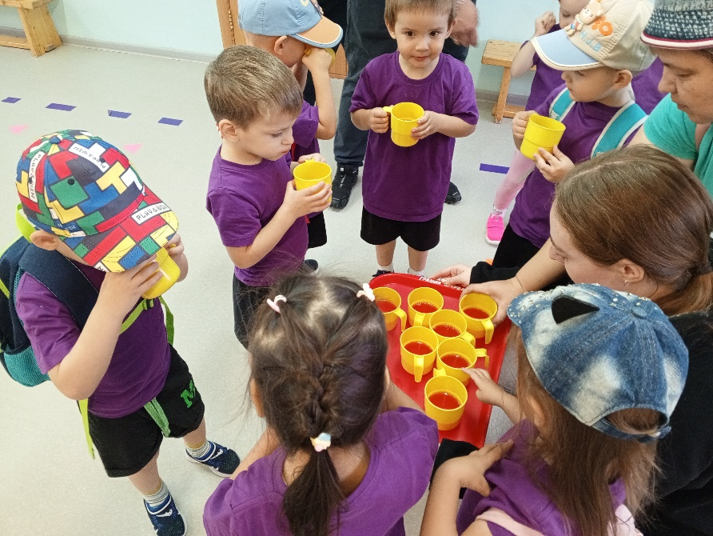
Инструктор: вот и подошло к концу наше путешествие, и нам пора возвращаться обратно в садик. А чтобы быстрее добраться до садика, предлагаю поехать верхом на коне!
- «На свете лучше нет коня, чем у меня» Папы перевозят детей на спине под музыку с одной стороны зала на другую.
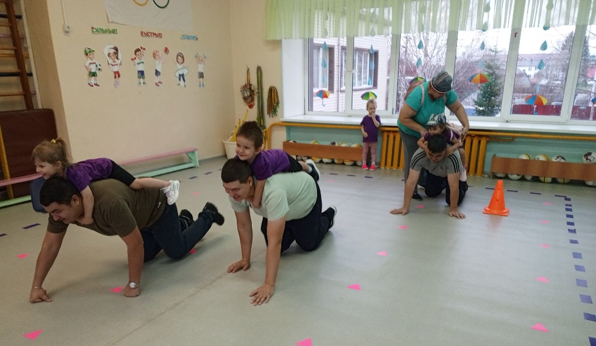
Инструктор: вот и закончился наш весёлый турпоход, но вы ребята, должны запомнить следующие правила поведения на природе.
- Тщательно тушите костёр. Уходя из леса, не оставляйте за собой мусор.
- Не засоряйте реки и родники.
- Не ломайте деревья - они могут засохнуть и погибнуть.

Я за вас, друзья, спокойна
Все играли вы достойно,
Вас за смелость уважаю,
Всем награды присуждаю.

